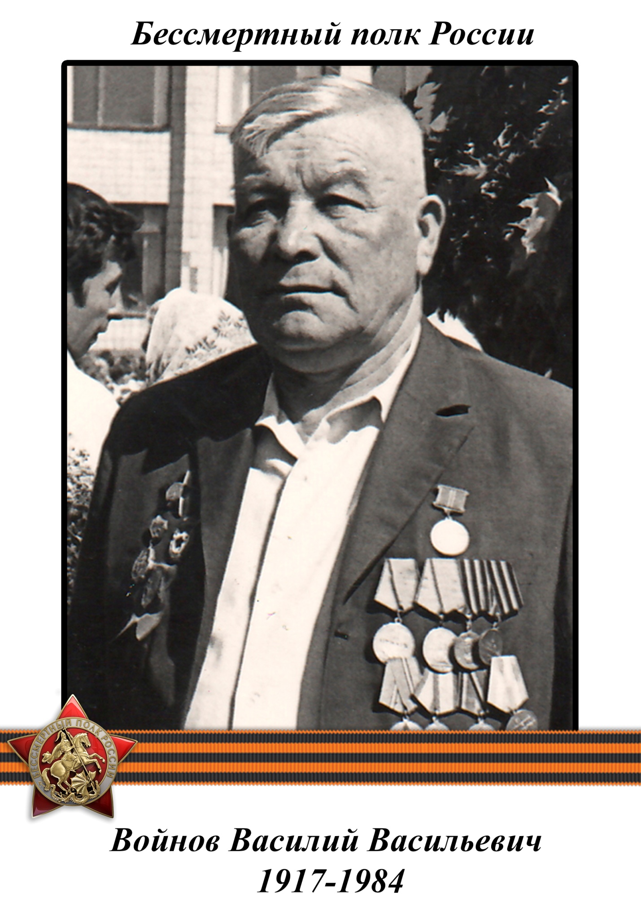
Меня зовут Дзюман Артур Васильевич. Я работаю в Охотском территориальном управлении Федерального агентства по рыболовству (Магаданский отдел контроля, надзора и рыбоохраны, в должности старшего государственного инспектора).
Я хочу рассказать о моём дедушке Войнове Василии Васильевиче, родился 20.05.1917 года Куйбышевская область, Челно-Вершинский район,с. Новое-Аделяково. Призывался Заиграевским РВК, Бурят-Монгольская АССР, Заиграевский район. Поступил на службу 17.08.1938 года, окончил службу 31.08.1946год. Воевал на Западном Фронте, имел награды: медаль «За отвагу», орден «Красной Звезды», медаль «За победу над Германией в Великой Отечественной войне 1941-1945гг», медаль «За взятие Кенигсберга». В военных архивах есть запись о том, что присвоили дедушке медаль «За отвагу». Командиру орудия 2й батареи гвардии старшего сержанта Войнова Василия Васильевича за то, что за время боёв с 22 февраля 1943 года по 23 марта 1943 г. проявил себя как смелый, решительный и инициативный командир. Командир орудия на прямой наводке он отразил две контратаки противника. В боях за высоту 203 ,противник при помощи танков пошёл в контратаку, нужно было артогнём отразить контратаку противника, огневая позиция т. Войнова просматривалась противником с деревни Усты откуда он вёл сильный артогонь, орудию т. Войнова угрожала опасность, несмотря на это т. Войнов не прекращал огня, в это время был ранен командир огневого взвода старший лейтенант Федяев, т. Войнов принял командование на себя и отразил контратаку противника. Окончил войну в звании гвардии лейтенант. Я и моя семья гордимся нашим дедушкой.
